Witam
dziś karty pracy na dzień 27.03.2020
zadanie nr 1.
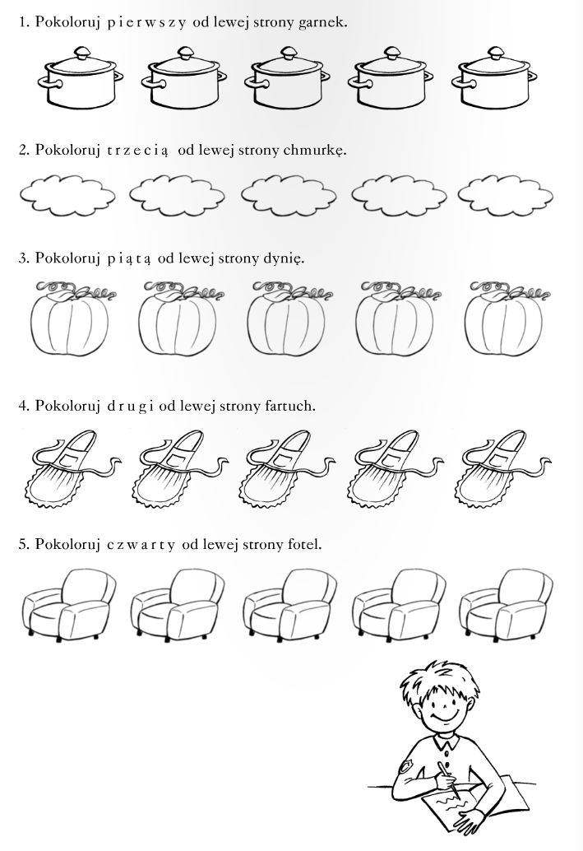

Zadanie nr 2.
Twoim zadaniem dziś będzie wyciągnąć wszystkie swoje skarpetki a potem je posegregować w pary
Zadanie nr 3
Zadanie z wychowania fizycznego
Zrób
10 przysiadów
5 pajacyków
5 podskoków na prawej nodze,
5 podskoków na lewej nodze
Zadanie nr 4
Wykonaj prace plastyczną, techniki dowolne

